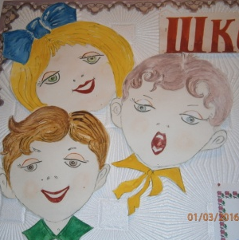
Выпуск №3
2018-19 уч.год

Муниципальное казенное образовательное учреждение
«Казаковская основная общеобразовательная школа»

ШКОЛЬНАЯ ГАЗЕТА
«МиД»
Он по улицам несется,
По проезжей полосе.
Угадайте, как зовется?
Его знаете вы все…
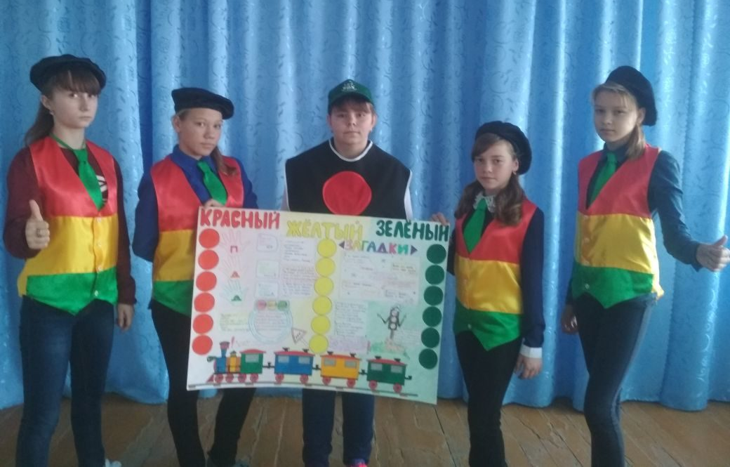

Наш отряд ЮИД «Светофор» выпустил газету «Красный, Желтый, Зеленый». В газете
есть такие рубрики: 1) Интересные загадки; 2) Правила дорожного движения.
Их вы увидите в газете сразу, так как они обозначены красным восклицательным знаком. !
А вы знаете правила?
На проезжую часть выходи только после того, как убедишься в отсутствии приближающегося транспорта и слева, и справа.
3) Увлекательные стихотворения; 4) А также важная информация о светофоре.
А вы знаете, где был установлен первый светофор? 10 декабря 1868 г. в Лондоне.
А кто его изобретатель? Джон Пик Найп.
Нам понравилось выпускать газету. Мы считаем, что она у нас получилась красочная, яркая, оригинальная, а самое главное, содержит важную и полезную, познавательную информацию.
Пожалуйста, читайте нашу газету!!!
Обучающиеся 7 класса.
Внимание! Внимание!
Илоне и Мелании!
Денису и Катюшке!
Никите, Ксюше и Андрюшке!
Приглашаем всех сейчас:
Веселиться, петь, плясать,
В игры разные играть!

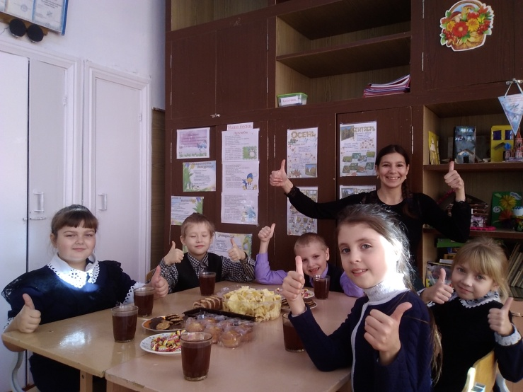

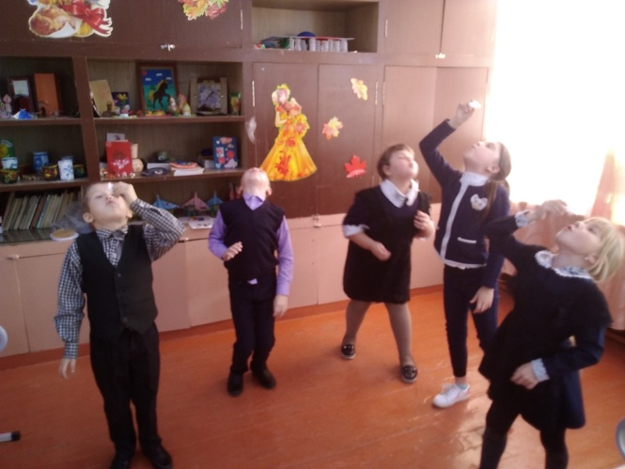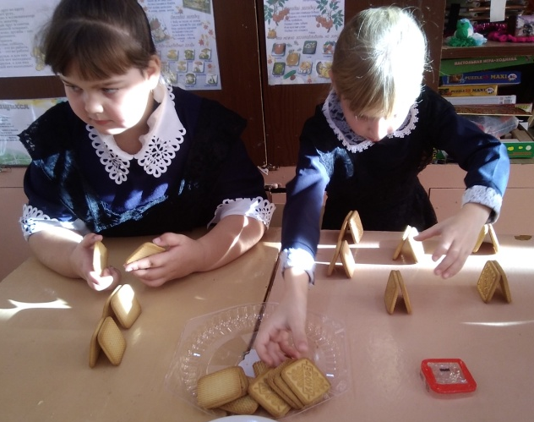

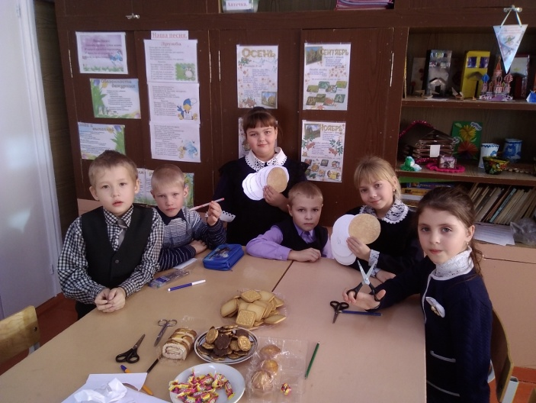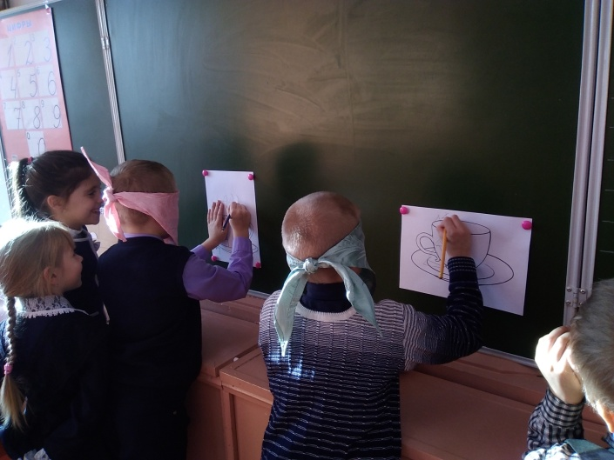

Второклассники провели замечательный праздник с множеством интересных конкурсов.
Они разгадывали загадки, «пекли» блины, делали домики из печенья, заваривали чай с закрытыми глазами на классной доске с помощью карандаша, удерживали снежинку (ватку)
в воздухе, показали знание разнообразных блюд на разные буквы алфавита. Ребята дружно устроили чаепитие и чудесно провели время на радость себе и своему классному учителю Микушиной М.П.

С 5 по 9 ноября по школе дежурили 9-классники. Их классный руководитель Горбунов Д.П.
придумал интересную форму осветить события и факты нарушения порядка и представить отчет необычным способом. В своей презентации ребята показали наглядно с помощью фотографий нарушителей дисциплины.

Мы дежурили по школе,
Не уйти от этой доли.
Ведь дежурим по порядку
Призывая всех к порядку.
На дежурстве в школе класс.
Мы не бегаем сейчас,
А закончим, вот тогда
Будем бегать как всегда.

Коридор - не беговая дорожка И не борцовский ковер

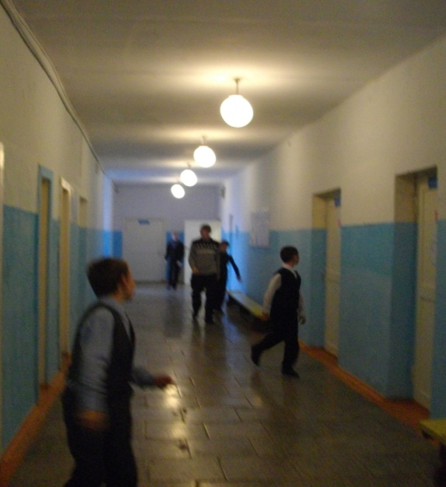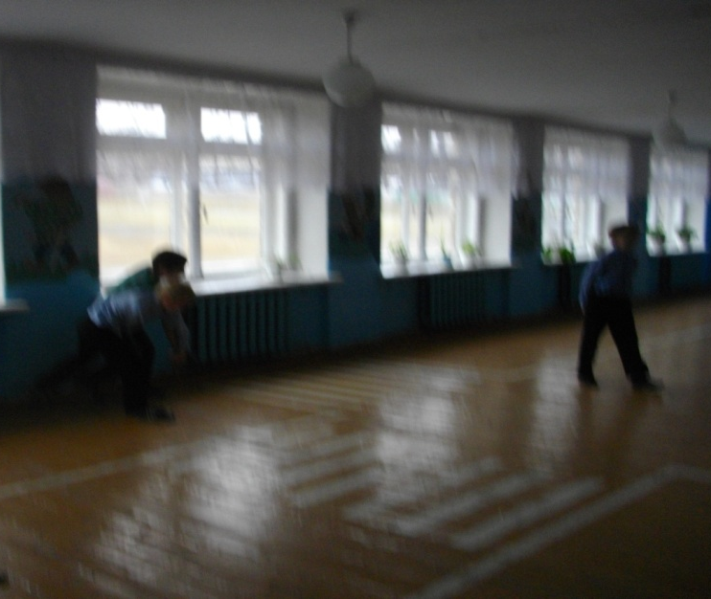

Лестница - не место для борьбы. А это новый вид отдыха на перемене.

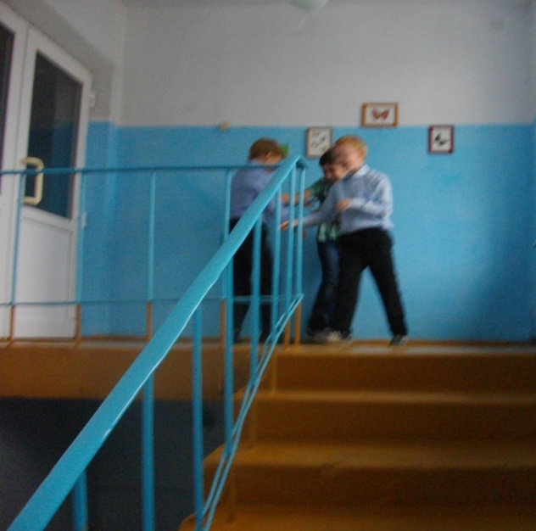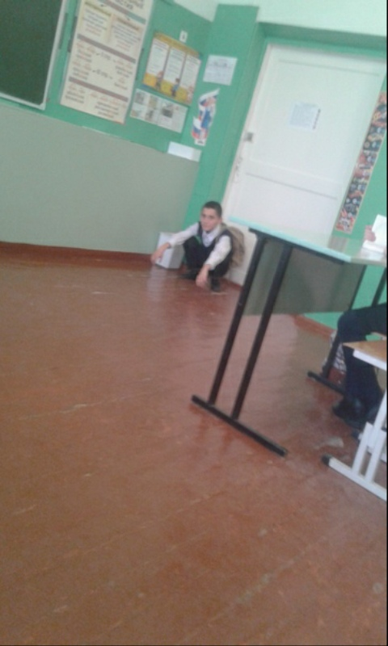

Не забыть бы о смартфоне и любимом телефоне, подготовиться к уроку.

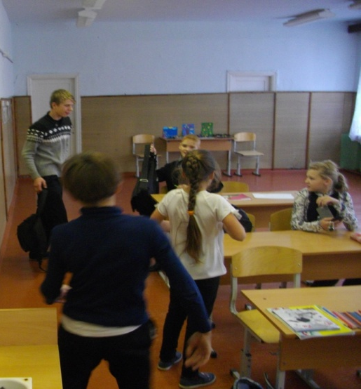

Хотя сами дежурные могли бы организовать времяпрепровождение детей, особенно из начальных классов, на большой перемене интересно и полезно: знакомить с новыми играми
и проводить их, разучивать танцы или песни (пора уже и к Новому году готовиться).

Мы себя покритикуем - иногда вот так дежурим:

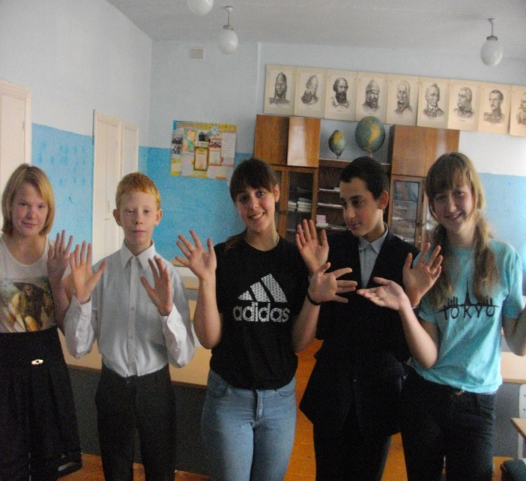
Соблюдение дисциплины
на
перемене – обязанность обучающихся.
Помните
об
этом!

16 ноября в день рождения непеинского паренька Михаила Казина, погибшего 13 ноября
за 3 дня до 20-летия в Афганистане, в нашей школе прошел урок Мужества, который приготовили обучающиеся 7 класса и их классный руководитель Тельминова В.А, которая
была одноклассницей этого героя (по ее воспоминаниям в школе Миша занимался спортом, участвовал в школьных и районных соревнованиях, был добрым и надежным товарищем), он участвовал в 19 боевых операциях, был командиром отделения мотоманевренной группы и в последнем бою поднялся во весь рост, и повел за собой товарищей, был тяжело ранен и умер.

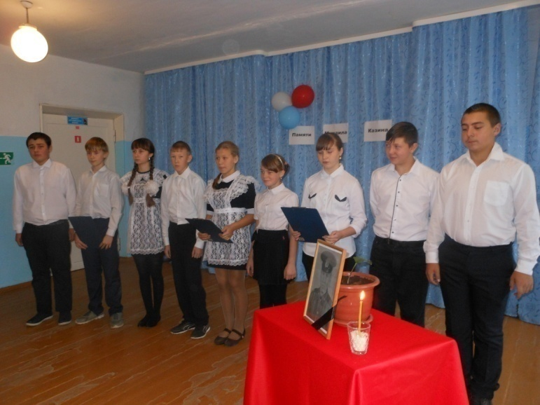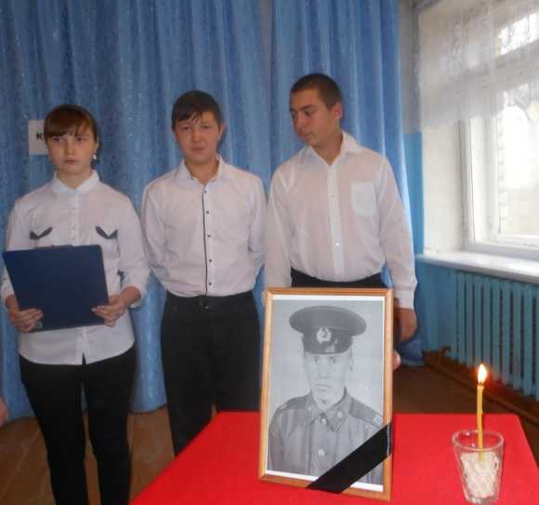

Местный поэт В.Мартынов посвятил Михаилу Казину стихотворение.

Он был от честолюбия далек,
Он воевал на совесть, не на славу-
Миша Казин, сельский паренек,
Принявший бой с товарищем на пару.
Выполнив присягу до конца,
Обессилел, истекая кровью,
Не увидав последнего конца,
Но в бою не дрогнув даже бровью.

Он не забыт, он в памяти людей,
Он будет жить в сказаньях и былинах,
В земном поклоне родины своей,
Чужой земле отдавшей сердце сына.

Он мог бы с нами радоваться солнцу. Мог бы жить, работать, любить. Но не вернулся, чтобы другим вернуться. И, перешагнув грань, за которой начинается бессмертие, навеки остался девятнадцатилетним.
Михаил Казин награжден медалью «За отличие в охране государственной границы».
Посмертно награжден орденом Красной Звезды. Похоронен в родной деревне Непеино.
Его имя носит одна из улиц с.Бутка.
Ребята серьезно подготовились, проникновенно читали стихи наизусть, рассказывали об отношениях Миши с мамой, как он мечтал служить в армии, хотя переболел гриппом и
получил осложнения, боялся, что не придется послужить Родине, как его братья. В конце
этого мероприятия все почтили память Михаила Казина минутой молчания.

16 ноября на общешкольной линейке учитель технологии Горбунов Д.П. вручил грамоты победителям в школьном этапе олимпиады по технологии. Было отмечено, что изготовлен-
ные ребятами указки и геометрические фигуры оценивали все учителя школы, не зная имя
изготовителей, то есть занявшие первые, вторые и третьи места получили лучший средний
балл и честно стали победителями.

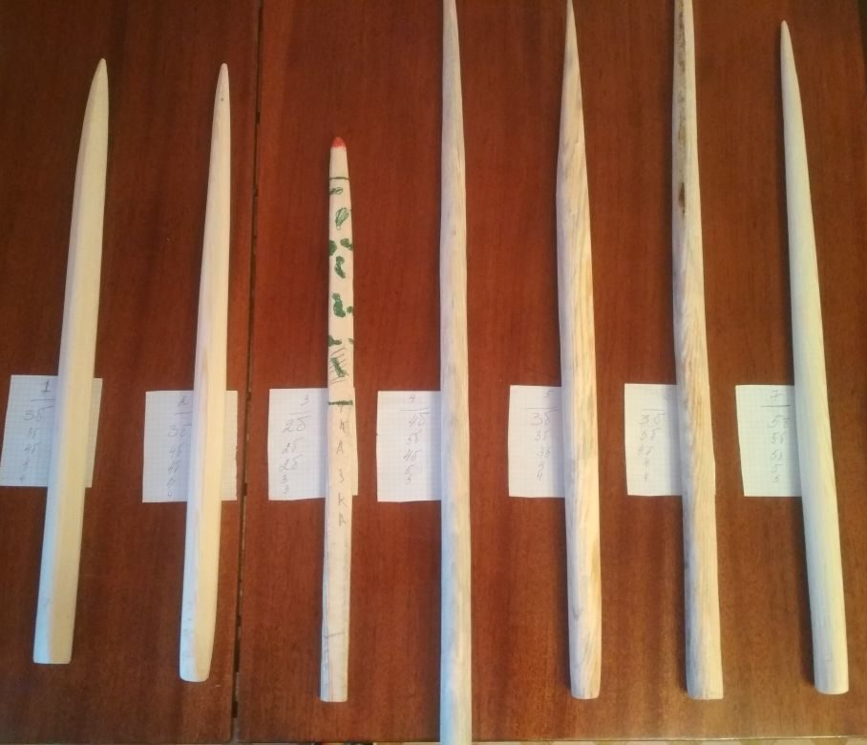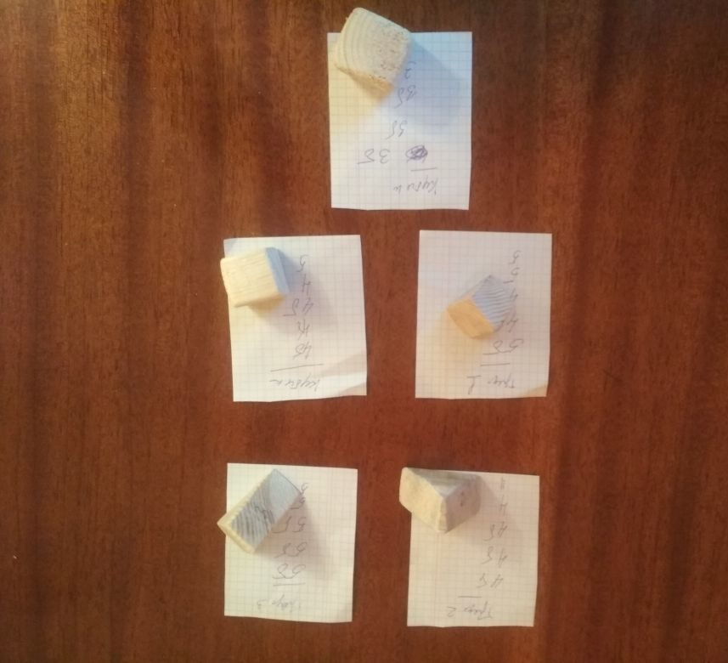

5 класс 1 место Кобелев Данил, 2- Федореев Егор. 6 класс 1 -Помазкин Алексей,
2 - Данилов Владислав, 3 - Геворгян Ваге, 7 класс 1- Гомзиков Виктор, 2 - Завьялов Илья,
3 - Камышанов Павел.
Душа и руки создают шедевры,
Да просто украшают нашу жизнь.
За чудо творчества,
Истраченные нервы
Рукам искусным низко поклонись.
Мастер – класс с Шабуниной Полиной (вышивание) – 7 кл.
На кружке в ДК связала крючком Кристина - 8 класс.
Саша сама носки связала - 5 кл.

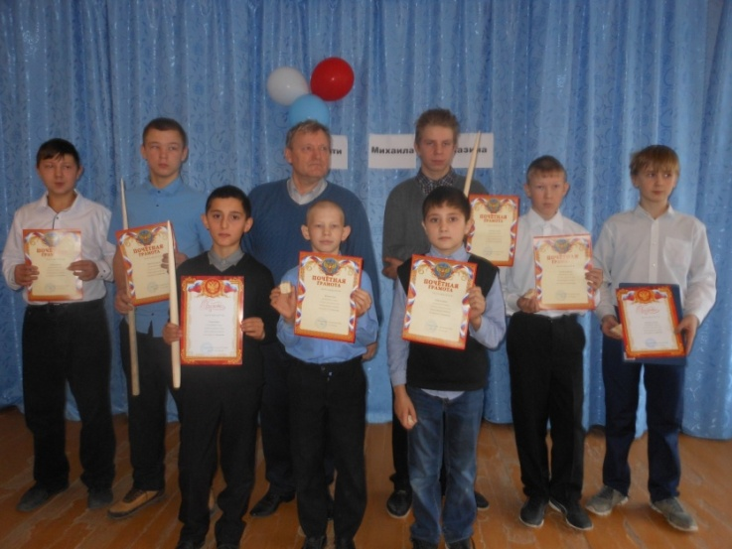

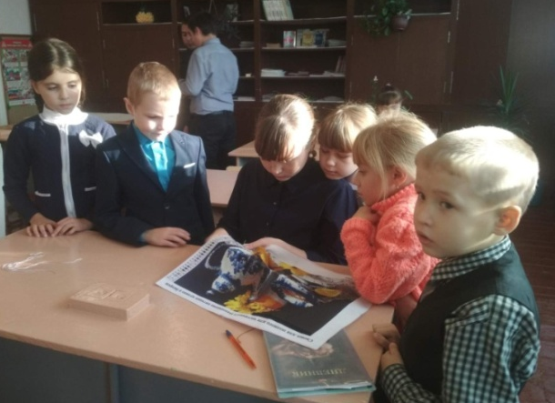

21 ноября состоялось торжественное открытие отремонтированного спортзала, на кото-
ром присутствовали все обучающиеся, преподаватели, работники школы и КДЦ, они же родители. Церемония открытия началась с российского гимна, затем дети начальных классов читали стихи о том, как они ждали это событие.

К открытию готовились,
Купив кроссовки новые,
Футболки белоснежные
И темные штаны.

Три месяца прождали мы.
Простора не хватало нам
Для спорта полноценного
И массовой игры.

За время ожидания
Почти из формы выросли…
Зато за муки долгие
Мы все награждены!!!

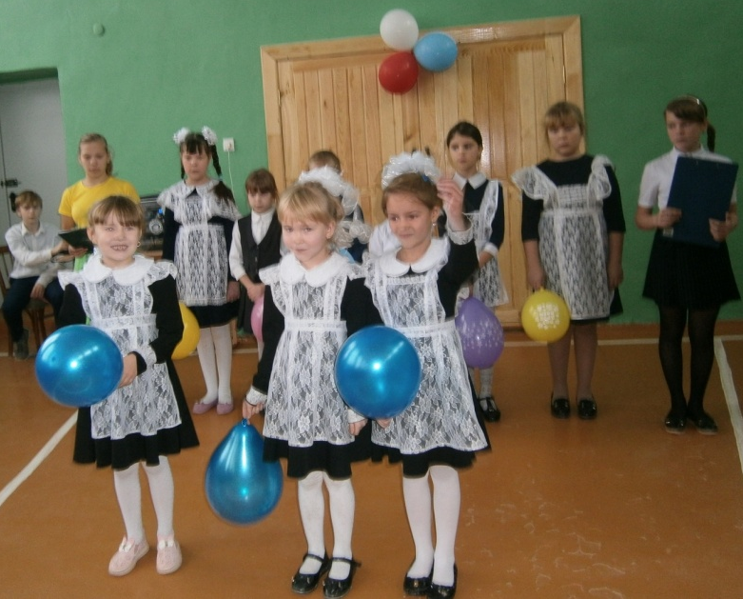

Право перерезать ленту предоставили директору школы Захаровой Л.С, учителю физичес-кой культуры Тельминовой В.А. и лучшим ученицам школы Микушиной Кате из 3 класса и Кобелевой Карине из 7 класса, набравшей по мониторингу по физической культуре 20 баллов из 20.
Любовь Сергеевна и Валентина Александровна поздравили ребят с этой знаменательной
для нашей школы датой, поблагодарили строителей и выразили надежду, что занимающиеся
в этом зале будут беречь его и удивлять успехами в спорте.

Спорт нам плечи расправляет,
Силу, ловкость нам дает.
Он нам мышцы развивает,
На рекорды нас зовет.
Спорт – это жизнь, а не игра!
Спорт – распорядок дня с утра!
Спорт – дисциплина, тяжкий труд!
Это праздник и триумф!
Ты должен добежать,
И все высоты взять,
В спорте слабых не бывает,
Сила воли побеждает.

Танцевальная группа девушек – учениц нашей школы исполнила замечательный танец

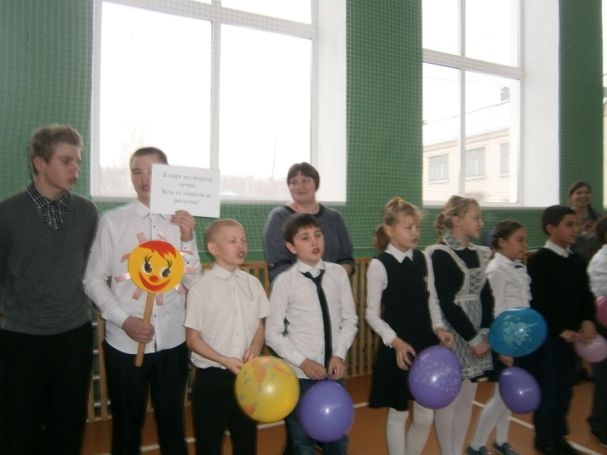

Ребята скандировали речевки:

Спорт – это счастье, здоровье и смех,
Спорт – это радость и в жизни успех.

Да здравствуют сетки, мячи и ракетки,
Да здравствует радость спортивных побед!

В мире нет рецепта лучше:
Будь со спортом не разлучен!

Физкультуру мы любим,
С ней мы дружим!
Доктор будет нам не нужен!

Под звуки спортивного марша ведущие – обучающиеся 7 класса Сорокина Виктория и Самохвалова Полина объявили о закрытии торжественной церемонии открытия спортивного зала.

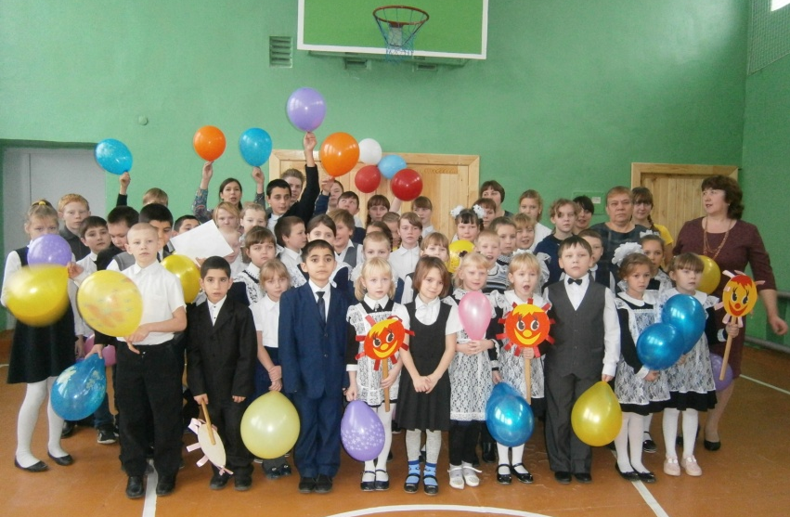

Около 3 месяцев длился ремонт в нашей школе, выполнены следующие работы по капитальному ремонту спортзала: обновлены отдельные раздевалки для девочек и мальчиков, заменены все двери, окна поставлены пластиковые, установлены защитные сетки, выравнены и покрашены стены, выделена комната для хранения спортивного инвентаря, заменена кровля. Теперь спортзал отвечает всем требованиям образовательных стандартов и безопасности. Отдельно хочется сказать, что для результативных занятий нужен еще и качественный спортивный инвентарь. Надеемся на пополнение спортивного инвентаря! СПАСИБО СТРОИТЕЛЯМ! ПОЗДРАВЛЯЕМ ВСЕХ!

23 ноября в 2 часа дня начался праздник МАТЕРИ в нашей школе! Все школьники и гости оказались в сказке, в которой сказочные герои помогают ребятам увидеть, как должны вести себя дети и папы в день Матери и не только, если любят своих мам. Они вспомнили много ласковых и добрых слов, которые следует говорить своим мамочкам каждый день.

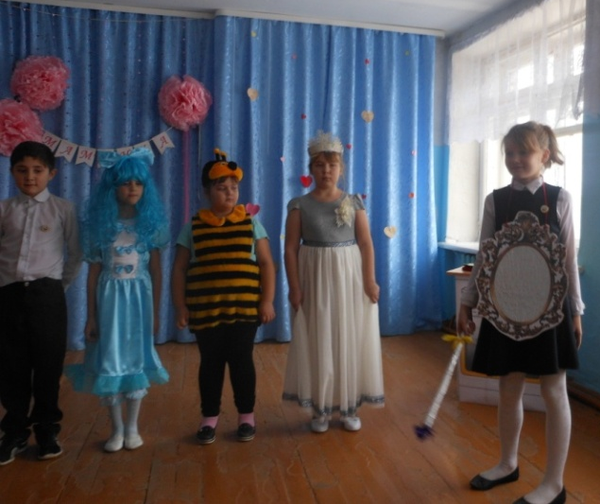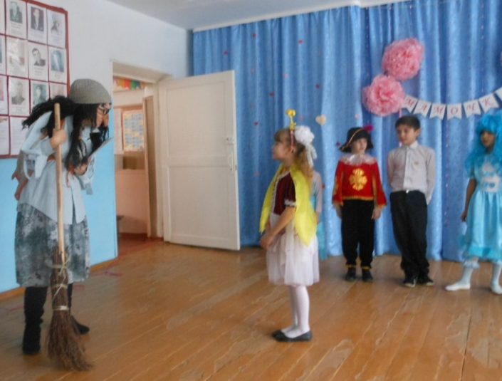

Появилась баба Яга, которая очень обиделась, что ее не пригласили на праздник и решила стать здесь главной, и провела игру в фанты с мамами, которым пришлось танцевать, петь, читать стихи, произносить скороговорки и показать сценку «А что у вас?», из которой выяснилось, как много у них дел: надо сыну что-то нарисовать, дочке сообщение написать, задачки решить и учебники сложить, поделку по технологии доделать, части речи разучить. И так захотелось им тоже в детство попасть: на скакалке попрыгать, в классики поиграть, мальчишкам понаставить шишки.
- Да когда детьми мы были, это время не ценили.
Наши школьные года улетели навсегда!
Все мы узнали, как тяжело с детьми, которые не любят заправлять постель, вставать в школу по утрам, путают расписание, дерутся и валяются по полу, носят трояки и двойки в дневнике, не хотят помочь по дому, НО мамы все равно их любят и ни на кого не променяют! И верят, что их дети – самые лучшие!!!
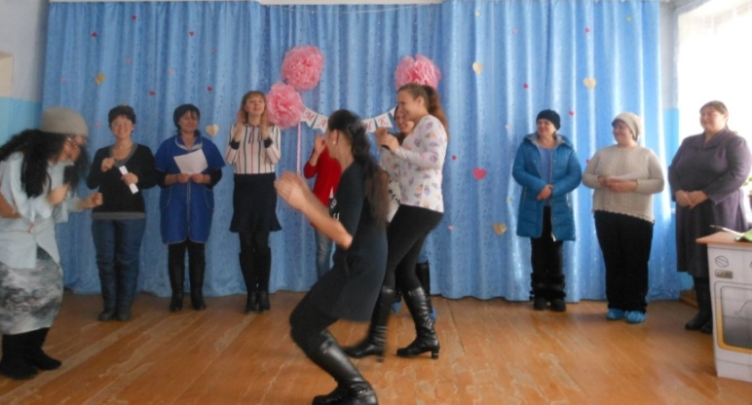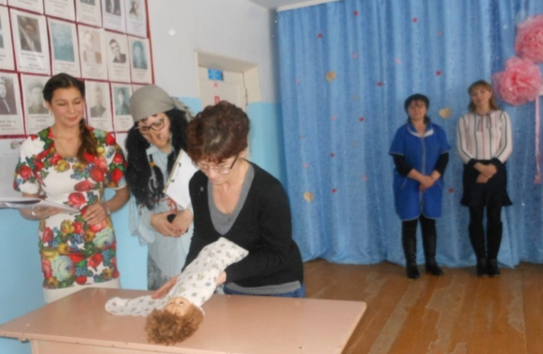

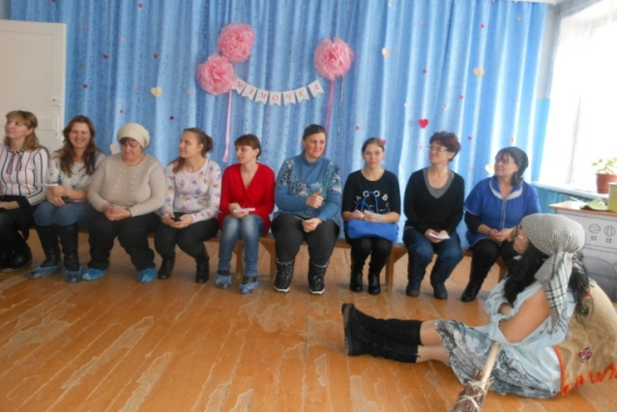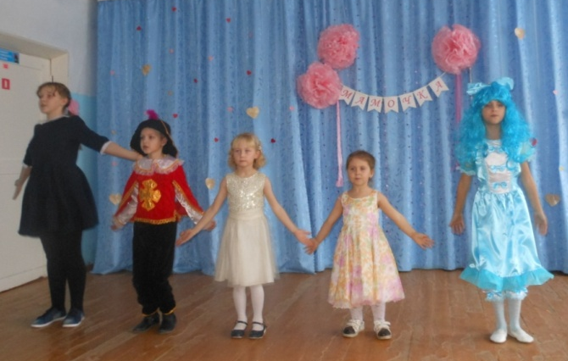

Обучающиеся 1 и 2 классов исполнили танец для бабушек и мам, все ребята подарили мамам свои поделки-подарки, а бабе Яге билет в салон красоты, она до неузнаваемости изменилась, простила ребят, осталась очень довольна своей красотой и праздником.

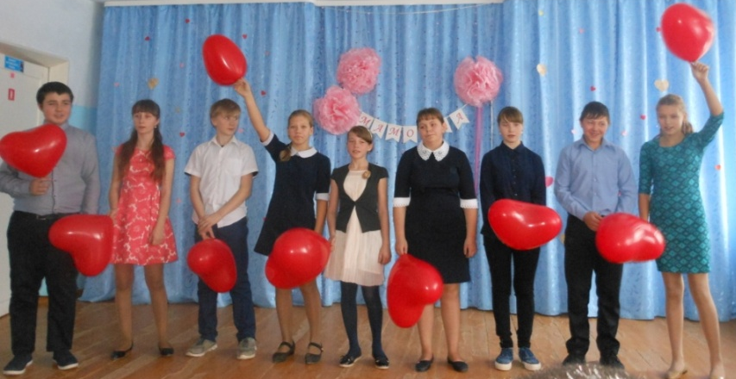

Дорогие наши мамы!
Заявляем без прикрас –
Честно, искренне и прямо –
Очень, очень
любим вас!!

Директор школы вручила активным мамам – помощникам школы благодарственные пись -ма. Была представлена выставка работ ребят, мам и учителей в огромном количестве и пре - восходном качестве. Глаз не оторвать!!! Спасибо всем участникам!!! И Марине Петровне – ведущей праздника!!!

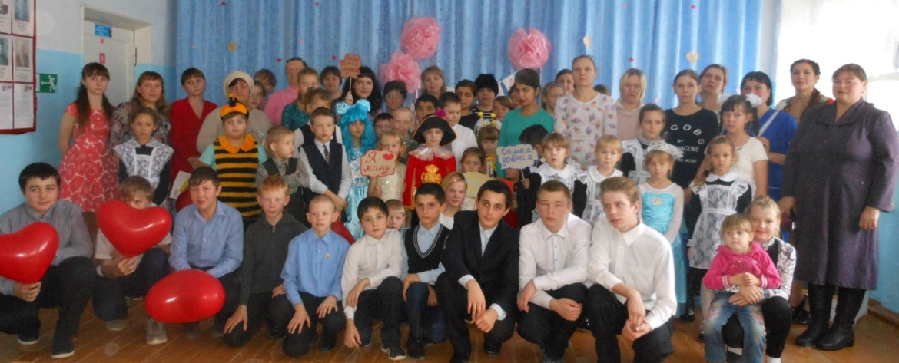

Акция по профилактике дорожно – транспортного травматизма «Стань заметней в темноте!»
прошла 30 ноября, обучающиеся 7 класса познакомили ребят с разными видами фликеров, которые должны носить пешеходы в темное время суток или в условиях недостаточной видимости. Это могут быть браслеты, чехлы для рюкзаков, значки, наклейки на одежде, сумке, обуви и т.д. Отражаясь в свете фар машин, они позволят водителям раньше увидеть гуляющих или спешащих, снизить скорость и не допустить наезда на прохожих.

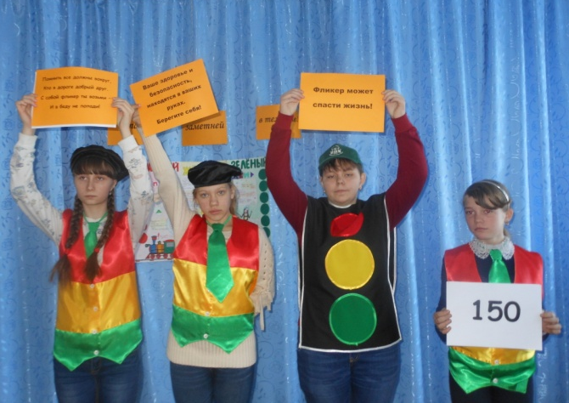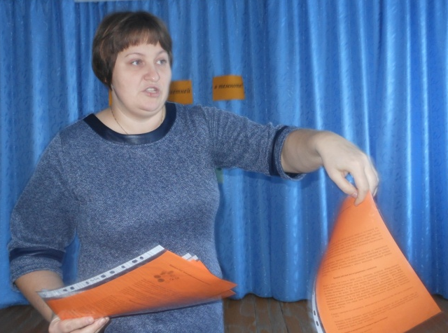

Директор нашей школы Захарова Л.С. вручила каждому классу памятки, чтобы школьники ознакомили родителей с этой информацией, чтобы те позаботились о безопасности своих детей, купив светоотражающие фликеры. - Никогда я не забуду
Фликер дома на столе.
Прикреплю его к одежде,
Чтоб заметен был везде!
На общешкольной линейке семиклассники представили защиту творческого проекта. Это картины, выполненные алмазной вышивкой. Прикладная техника появилась еще в V веке до н.э. в Древней Греции для украшения одежды, затем жилищ и храмов. Позднее вместо драгоценных камней в обычных домах стали использовать цветные кусочки керамики.
Техника рукоделия основана на выкладке сюжетов по схемам стразами без иголки и нитки.
Картину «Натюрморт» выполнили девушки
7 класса совместными усилиями, повар Кедровских Е.А. любит сирень, поэтому созда- ла такую красоту за 2
недели. Остальные три картины выполнила Тельминова В.А.

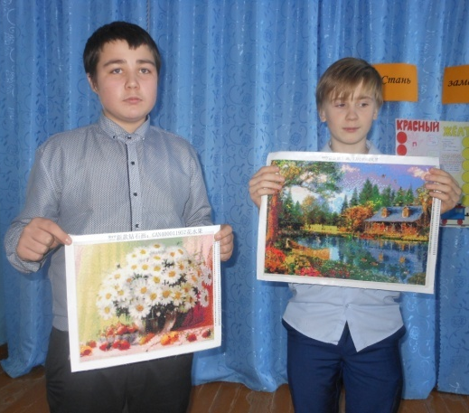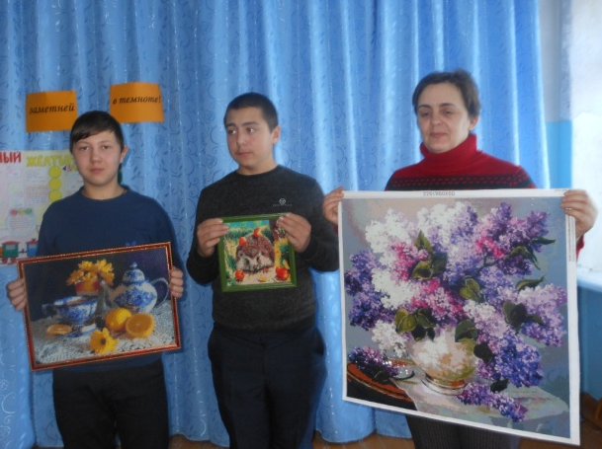

Ребята предложили всем заняться подобным творчеством, это увлекательно, воспитывает
усидчивость, а также это актуально и модно, хороший подарок и украшение стен в доме.

